2.1 公司简介
公司名称：云南省天然气宣威新奥燃气有限公司
统一社会信用代码：91530381697980001M；
住所：云南省曲靖市宣威市虹桥街道月牙社区普宣高速公路入口处
法定代表人：李志
公司类型：其他有限责任公司
成立日期：2009年12月18日
核准日期：2021年12月23日
营业期限：2009年12月18日至2049年12月17日
登记机关：宣威市市场监督管理局
经营范围：燃气储存、充装、输配和销售（凭许可经营）；燃气设施的设计和安装；燃气设施与燃气具的生产、销售和维修；物业管理；家政服务；冲电桩建设及运营管理；充电服务；热力供应；能源技术咨询与服务。（依法须经批准的项目，经相关部门批准后方可开展经营活动）。
云南省天然气宣威新奥燃气有限公司原为宣威市丰顺城市天然气发展有限公司，成立于2009年12月18日，2018年5月15日更名为云南省天然气宣威新奥燃气有限公司。公司主要从事天然气供气设施建设和供气服务。公司距离宣威市区9km，占地面积16.8亩。机构设置有财务部、管网输配中心、营销服务中心、工程部、综合办公室和安保部等。
股权结构：由云南省天然气有限公司（原云南能投天然气产业发展有限公司）和新奥能源控股有限公司组建的合资企业（国有控股），股权结构为云南省天然气有限公司65%，新奥能源控股有限公司35%。注册资本金9500万元。
主要项目：
1）天然气门站
门站位于公司厂站西南侧，占地面积1800m²，站内设施包括门站调压计量区（放散立管设置在云南省天然气宣威新奥燃气有限公司储配LNG气化站西南侧绿地内），门站南侧围墙外设置有工程物资仓库，门站的控制室设置在综合楼一楼。调压计量区包含：调压计量橇、放空管、排污池等。门站近期高峰小时供气能力为12500Nm³/h，远期高峰小时供气能力25000Nm³/h，设计进站压力3.9MPa，出站设计压力0.4MPa。
2）LNG储配站
储配站位于公司厂站西北侧，站内设置有2个100m³LNG储罐，储罐为地上布置，立式圆筒罐，储罐为双层罐，储存的天然气为液态，储罐内层设计压力1MPa，工作压力0.5MPa，设计温度-196℃，实际工作温度-196℃。
3）LNG/L-CNG加气站
加气站位于公司厂站南侧，LNG/L-CNG加气站设2个60m³LNG储罐，设5.32m³（4×1.33m³）CNG气瓶组，加液/气能力2.5万m³/d。根据《汽车加油加气加氢站技术标准》（GB50156-2021）表3.0.12 LNG加气站、L-CNG加气站、LNG和L-CNG加气合建站的等级划分，该公司为一级加气站。

2.2 证照持有情况
云南省天然气宣威新奥燃气有限公司现持有证照情况如下：
- 宣威市市场监督管理局核发的《营业执照》（统一社会信用代码：91530381697980001M）；
- 曲靖市住房和城乡建设局核发的《燃气经营许可证》（许可证编号：云201503028003J），许可经营类别为天然气汽车加气站；
- 云南省市场监督管理局核发的《云南省气瓶充装许可证》（编号：TS4253344-2022-XK），获准气瓶充装：压缩气体—车用压缩天然气（CNG)和液化天然气（LNG）；
- 宣威市市场监督管理局核发的《特种设备使用登记证》（编号：容15滇B00283（19）、容15滇B00284（19）、容15滇B00285（19）、容15滇B00286（19）；
- 宣威市行政审批局核发的《中华人民共和国特种设备使用登记证》（编号：容2LC滇BHA002、容2LC滇BHA003、容2LC滇BHA004、容2LC滇BHA005、容3HC滇BHA005；

2.3 占地面积及规模
云南省天然气宣威新奥燃气有限公司门站占地面积3474m²（约5.211亩），门站近期高峰小时供气能力为12500Nm³/h，远期高峰小时供气能力25000Nm³/h。加气站与储配站总占地面积13742.2m²，储配站内设有2个100m³LNG立式储罐。加气站储罐区设置有2个60m³LNG立式储罐和5.32m³（4×1.33m³）CNG气瓶组1组；加气区设有2台LNG加气机2台，CNG加气机4台，加气能力2.5万m³/d，加气站等级为一级站。

2.4 项目地理位置、自然条件

2.4.1 地理位置
云南省天然气宣威新奥燃气有限公司位于宣威市虹桥街道月牙社区普宣高速公路入口处，距宣威市中心城区约为10km，地理坐标为东经104°04′56″，北纬26°07′46″。站前即为宣天一级公路，北面76m处为普宣高速公路出入口匝道，交通极为便利。
其交通地理位置见图2-1。
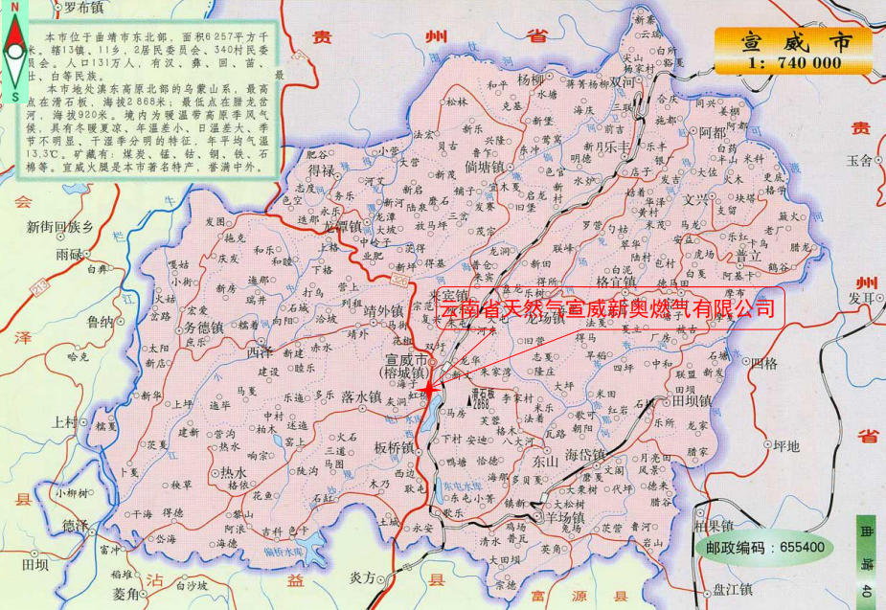
图2-1 云南省天然气宣威新奥燃气有限公司地理位置图

2.4.2 公司周边24h生产经营活动和居民生活情况
云南省天然气宣威新奥燃气有限公司位于宣威市虹桥街道月牙社区普宣高速公路入口处，宣天一级公路西侧，公司出入口与公路相通，西面紧邻云南能投宣威分输清管站，西南面距离公司边界40m处是民房；南面距离厂站出口15m处是民房，部分民房已拆除闲置，紧邻公司围墙是清管站出入口道路，民房边上有一架空电力线和通讯线，南面32m外是欧浪草莓采摘园，200m处是虹桥草莓采摘园，300m处是宣威虹桥水泥厂；西面距离加气区40m处是宣天一级公路，东面130m处为大维气体有限公司，东北面90m处为泰誉石材厂，230m处为电动汽车充电站；北面9m处有一废弃民房，198m处是宣威虹途水泥制品有限公司，400m处是宣威五孔桥驾校。周边200m范围内无自然保护区、风景游览区、名胜古迹、温泉、疗养区、重要的政治文化设施等珍贵景观，没有珍稀野生动物、植物，没有具有纪念意义和历史价值的历史文化遗物等。站址有方便的电源、水源及通信线路；站址避开了地下构筑物、各类地下管线、地下电(光)缆、塌陷区及有洪涝灾害等地质不良地段等有利条件。
云南省天然气宣威新奥燃气有限公司周边情况见表2-1及图2-2。
- 周边建（构）筑物及人口分布情况表
序号 | 单位/社区名称 | 建筑类别 | 方位 | 人数（人） | 距公司边界最近距离（m） | 标准 | 备 注
 | 云南能投宣威分输清管站 | 甲类 | 西 | 10～20 | 紧邻 | --
 | 废弃民房 | 三类民用建筑 | 北 | 0 | 9 | 30 | 已废弃
 | 民房 | 三类民用建筑 | 西南 | 3～5 | 40 | 30
 | 民房 | 三类民用建筑 | 南 | 3～5 | 15 | 30 | 此民房部分已废弃拆除，距离有人居住民房有48m
 | 欧浪草莓采摘园 | 农地 | 南 | 3～10 | 32 | --
 | 虹桥草莓采摘园 | 农地 | 南 | 3～10 | 200 | --
 | 宣威市虹桥水泥厂 | 丙类 | 南 | 10～50 | 300 | 30
 | 民房 | 三类民用建筑 | 东南 | 3～5 | 120 | 30
 | 宣天一级公路 | 主干道 | 东 | 不定 | 40 | 10
 | 普宣高速公路出口匝道 | 主干道 | 北 | 不定 | 76 | 20
 | 泰誉石材厂 | 丁类 | 东 | 10～20 | 90 | 30
 | 大维气体有限公司 | 甲类 | 东北 | 10～30 | 130 | 30
 | 电动汽车充电站 | 丙丁戊类 | 东北 | 不定 | 230 | --
 | 宣威虹途水泥制品有限公司 | 丙类 | 北 | 10～20 | 198 | 30
 | 宣威市五孔桥驾校 | 驾驶训练场地 | 北 | 10～20 | 400 | --
 | 宏建免烧砖厂 | 戊类 | 东北 | 5～15 | 380 | 30

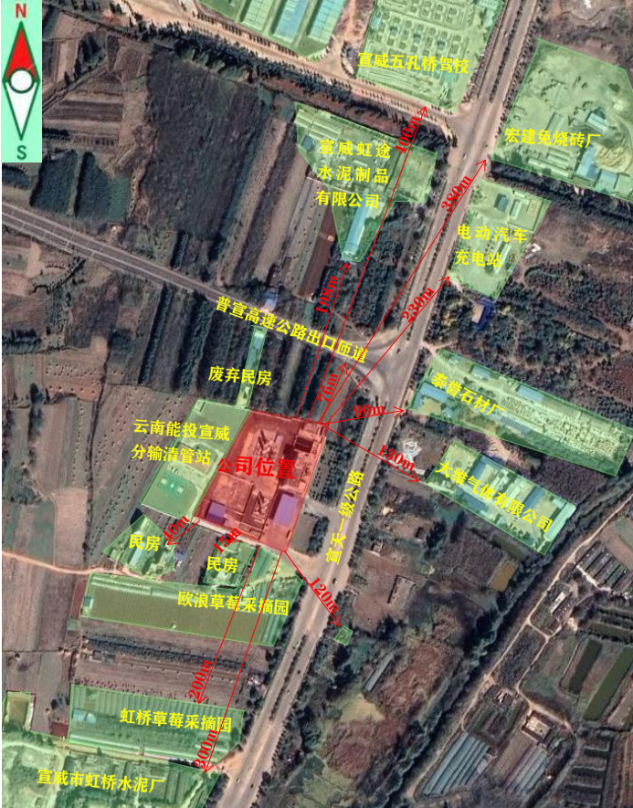
图2-2 公司周边环境示意图

